***Relogger GUIDE***

1. ***Starte die Relogger. exe in deinem Wrobot Ordner***

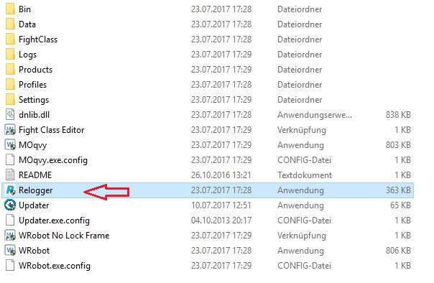

***2. Nach dem das Relogger Fenster geöffnet ist setzte den Hacken bei Checked:***

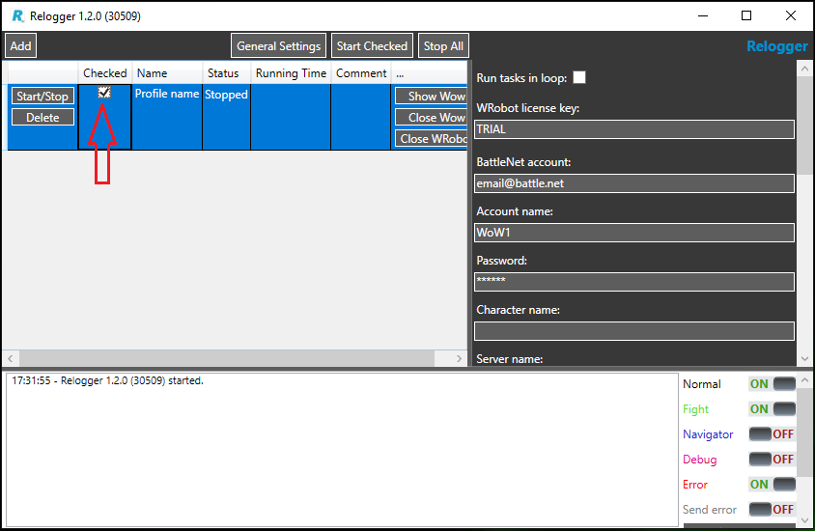

***3.Fülle alle Felder auf der rechten Seite aus***

***Und setzte den Hacken oben bei: Run Task in Loop***

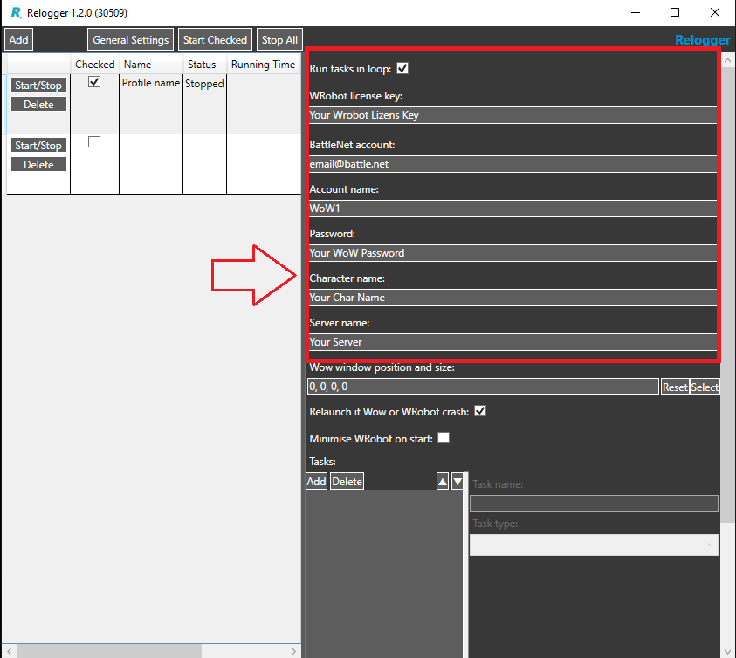

***4. Klicke nun unten auf Add, wiederhole das bist du im Fenster darunter 3 mal None stehen hast***

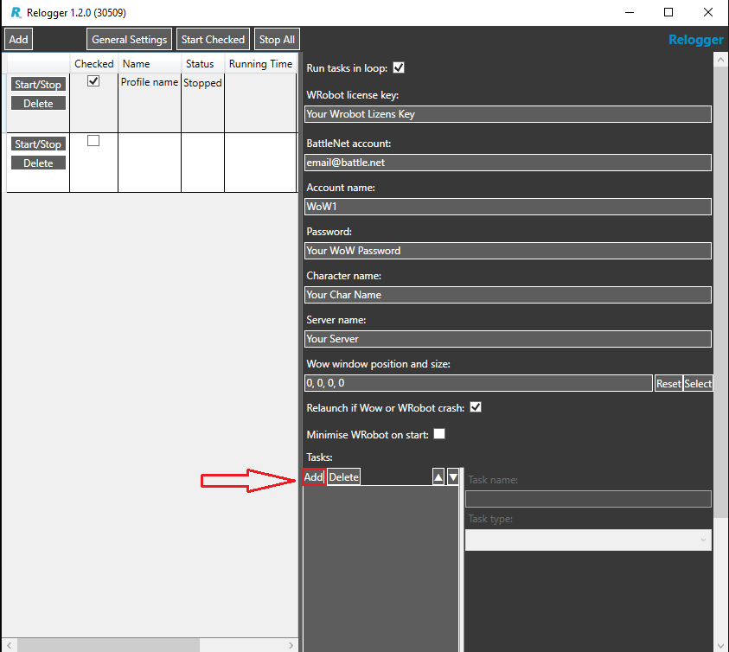

***5. Das sollte dann so aussehen***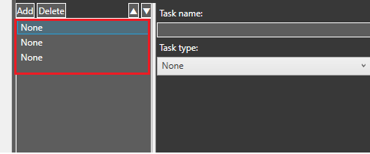

***klicke nun auf None 1***

***Task name: trage dort Route 1 ein.***

***Task type: wähle Run aus***

***Product: wähle Gatherer aus***

***Profile: wähle das von mir erstellte Profile: Route 1 Suramar aus***

***FightClass: wähle deine Fightclass***

***klicke nun auf None 2***

***Task name: trage dort Route 2 ein.***

***Task type: wähle Run aus***

***Product: wähle Gatherer aus***

***Profile: wähle das von mir erstellte Profile: Route 2 Suramar aus***

***FightClass: wähle deine Fightclass***

***klicke nun auf None 3***

***Task name: trage dort Route 3 ein.***

***Task type: wähle Run aus***

***Product: wähle Gatherer aus***

***Profile: wähle das von mir erstellte Profile: Route 3 Suramar aus***

***FightClass: wähle deine Fightclass***

***WICHTIG***

***None 1 = Route 1 Suramar***

***None 2 = Route 2 Suramar***

***None 3 = Route 3 Suramar***

***6. Hast du alles richtig gemacht sollte das ganze nun so aussehen***

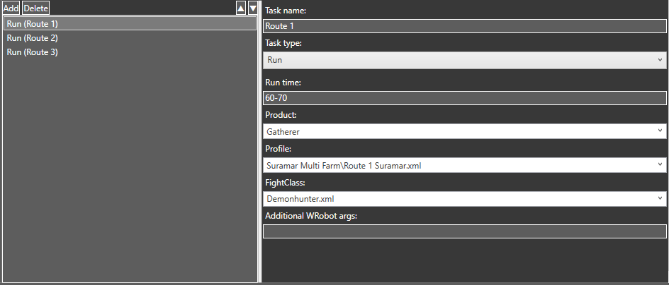

***7. Klicke vor dem Start noch auf Generell Settings und überprüfe ob die Pfade richtig sind, sonst gibt es einen Fehler beim starten***

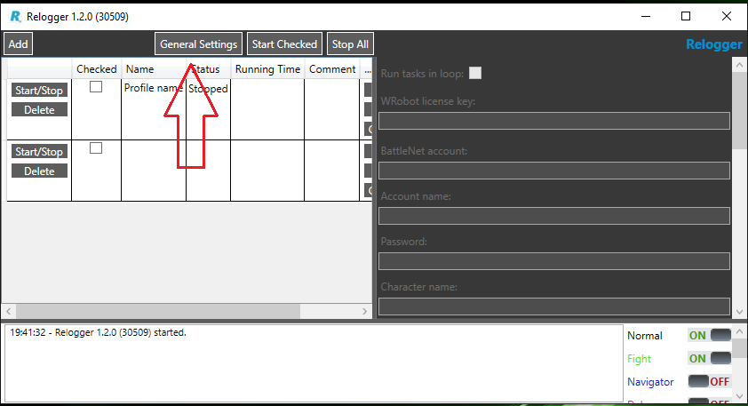

***Geschafft!! Nun kannst du auf Start Checked klicken und Wow sollte sich öffnen***

***(Hacken muss bei Checked gesetzt sein)***

***Created by UserOffline***